东南大学模拟电子电路实验

实 验 报 告

学号 04017419

姓名 高佳峻

2019年 3月 22日

实验名称 实验二 晶体三极管 成绩

**【背景知识小考察】**

**考察知识点：直流工作点计算**

在图3-2-11所示电路中，双极型晶体管2N3904的*β*≈120，*V*BE(on)=0.7V。计算T1的各极电流和电压。填入表3-2-3计算栏。

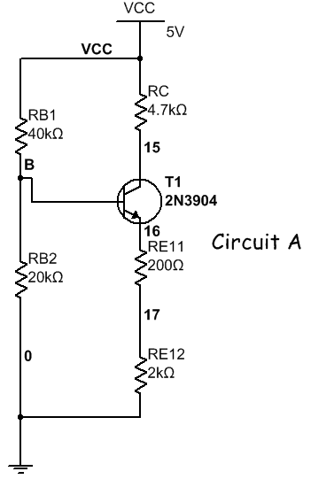

图3-2-11. 晶体三极管静态工作点分析电路

**按教材习题进行假设：该三极管工作于放大区，则先由戴维宁等效定理**

**Req=RB1//RB2=(40//20)** **k𝛀≈13.3** **k𝛀 VBB=VCC×(RB2/RB2+RB1)≈1.67V**

**所以我得到等效电路图如下：**

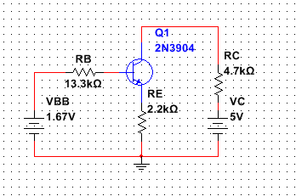

**所以：IB =（VBB- VBE（on））/ (RB+(1+ $β$)RE) ≈ 3.470 uA IC = $β$ IB ≈** **416.46 uA**

**VC=5 – IC×RC ≈ 3.043V VE=IE×RE ≈ 0.924V VCE=2.119V > 0.3V**

**因此假设成立，该三极管工作于放大模式。**

**【一起做仿真】**

**晶体管输出特性曲线**

**仿真设置:** 仿真双极型晶体管2N3904的输出特性曲线。

|  |
| --- |
|  |
| 双极型晶体管2N3904的输出特性曲线仿真图 |

**从输出特性曲线族上，大致估算出双极型晶体管进入放大区时的*v*CE电压？它是一个固定的值吗？为什么？**

**回答：我在仿真中选取了0-40uA共五条曲线，忽略掉0uA的那条曲线，双极性晶体管进入放大区时的vce电压大致落于0.235V~0.314V的区间内。且可以直观地看出随着iB 的增加，对应的Vce越大。它并不是一个固定的值，因为由于存在着体电阻和引线电阻，电流越大，其上产生的压降就越大，相应曲线开始饱和的Vce就越大。**

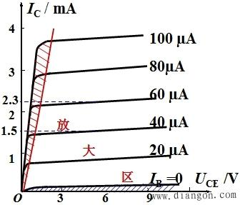

**搜索到的网络资料**

**变化的*β***

**仿真设置：**仿真双极型晶体管*β*与*V*BE关系。

|  |
| --- |
| **F:\No_Dragon\大二下\模电\高佳峻模电实验\模电实验2资源\2-3.PNG** |
| 双极型晶体管*β*与*V*BE关系仿真图 |

****

**请阐述*β*与*v*BE关系，说明直流工作点设置时的注意事项。**

**回答：**

**β不是一个与VBE无关的恒定值，仅在VBE的一定范围内（730mV左右），β随VBE的变化很小，可近似认为是常数。而超出这个范围时，β将下降。当VBE过小时，由于发射结阻挡层内载流子的复合以及寄生表面复合的影响，致使基极电流增大，从而造成β下降。当VBE过大时，由于发射区注入到基区的非平衡少子自由电子浓度过大，可以与基区中热平衡多字浓度相比拟时，外电路就必须向基区补充大量的非平衡多子空穴，才能保持基区电中性，这些非平衡多子空穴将向发射区注入，使IEP增加，从而导致β下降。**

**温度扫描**

**仿真设置：**仿真双极型晶体管*β*与温度关系。

|  |
| --- |
| **F:\No_Dragon\大二下\模电\高佳峻模电实验\模电实验2资源\2-4.PNG** |
| 双极型晶体管*β*与温度关系仿真图 |

**请阐述*β*与温度关系，读出不同温度时*β*值，记录于表3-2-1中。**

表3-2-1：不同温度时的*β*值

|  |  |  |
| --- | --- | --- |
| -40℃ | 27℃ | 125℃ |
| *β*=93.56863 | *β*=145.1611 | *β*=233.0987 |

***β*与温度关系：**

***由图可以得出β*与温度呈现出线性递增关系。**

**晶体管*f*T仿真**

**仿真设置：**仿真双极型晶体管*f*T。

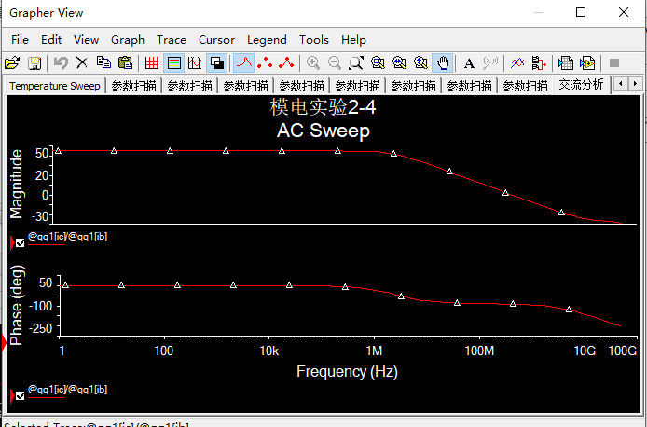

**请阐述*β*与频率的关系，并读出*f*β和*f*T，记录于表3-2-2中。**

表3-2-2：***f*β和*f*T**

|  |  |
| --- | --- |
| ***f*β** | ***f*T** |
| 10.9818M | 385.0984M |

**阐述*β*与频率的关系：**

***β*的幅频特性：在大概0-2MHZ的区间内为正值且保持不变，之后逐渐降低穿过零并达到负值。**

***β*的相频特性：在大概0-700KHZ的区间内为50°左右且保持不变，之后下降一段时间，保持不变，然后继续下降。**

**晶体管直流偏置电路**

1. 直流工作点分析，并填入表3-2-3中的仿真栏。

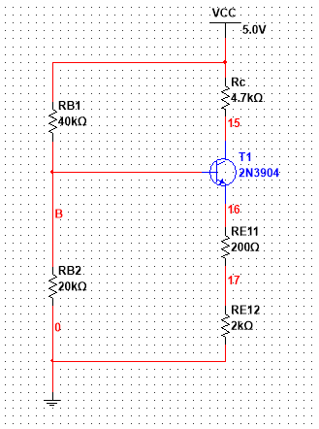

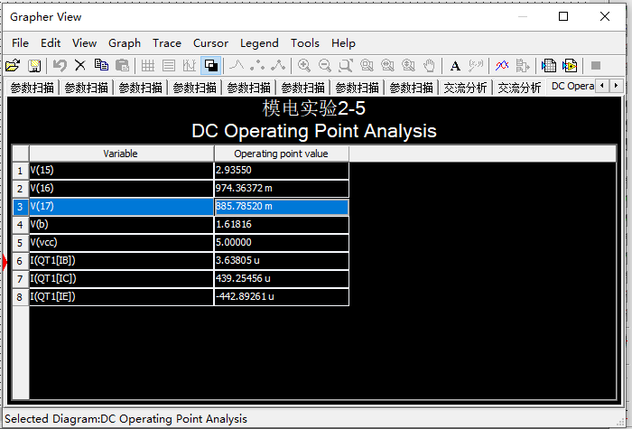

表3-2-3：晶体三极管2N3904静态工作点（RB2=20kΩ）

|  |  |  |  |
| --- | --- | --- | --- |
|  | 计算值 | 仿真值 | 实测值 |
| 基极电流*I*B（μA） | 3.470 | 3.63805 | NULL1 |
| 集电极电流*I*C（mA） | 0.41646 | 0.43925 | 0.452 |
| 集电极电压（V） | 3.043 | 2.93550 | 2.871 |
| 发射极电压（V） | 0.924 | 0.97436 | 0.786 |

注1：由于量程问题，基极电流无需实测。

注2：由于暂无法测试直流电流，请采用电压/电阻的方法得到实测电流。

1. 将图3-2-11中的RB2改为2kΩ，重新进行直流工作点仿真， 完成表3-2-4。

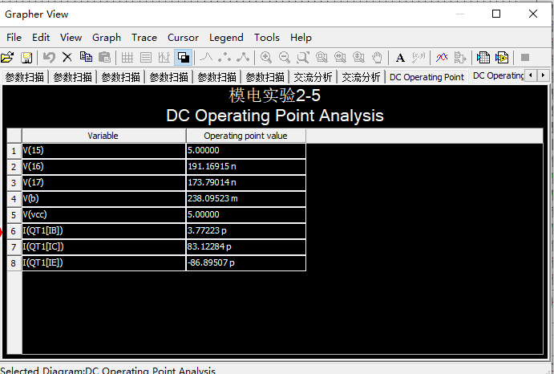

表3-2-4：晶体三极管2N3904静态工作点（RB2=2kΩ）

|  |  |
| --- | --- |
|  | 仿真值 |
| 基极电流*I*B（μA） | **3.772× ${10}^{-6}$** |
| 集电极电流*I*C（mA） | **8.312× ${10}^{-8}$** |
| 集电极电压（V） | 5.0000 |
| 发射极电压（V） | **1.912× ${10}^{-7}$** |

1. 将图3-2-11中的RB2改为80kΩ，重新进行直流工作点仿真， 完成表3-2-5。

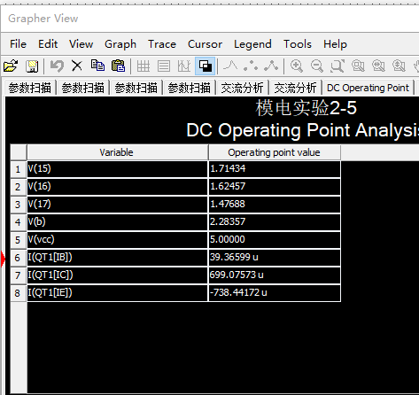

表3-2-5：晶体三极管2N3904静态工作点（RB2=80kΩ）

|  |  |
| --- | --- |
|  | 仿真值 |
| 基极电流*I*B（μA） | 39.366 |
| 集电极电流*I*C（mA） | 0.6991 |
| 集电极电压（V） | 1.71434 |
| 发射极电压（V） | 1.62457 |
| *β* | 17.759 |

**对比表3-2-3、3-2-4和3-2-5，说明在三种不同偏置情况下，晶体管处于何种工作区，填入表格3-2-6。体会偏置设置对三极管工作状态的影响及在不同工作区，晶体管各极电压和电流的情况变化。**

表3-2-6：工作区

|  |  |  |  |
| --- | --- | --- | --- |
| RB2 | RB2=20kΩ | RB2=2kΩ | RB2=80kΩ |
| 工作区 | 放大区 | 截止区 | 饱和区 |

**【动手搭硬件】**

**晶体三极管偏置电路实验**

将测得的电流、电压数据填入表3-2-3，完成计算值、仿真值和测试值的对比。

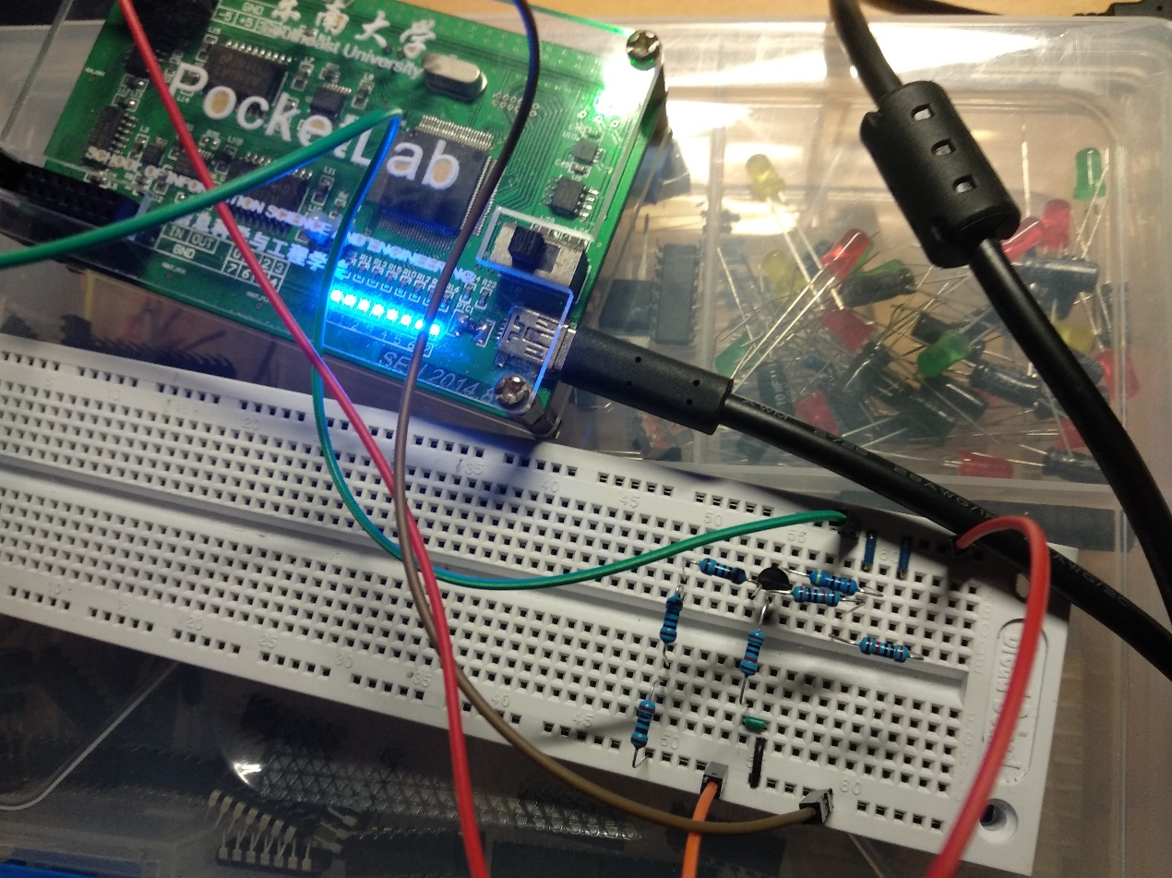

Vc:

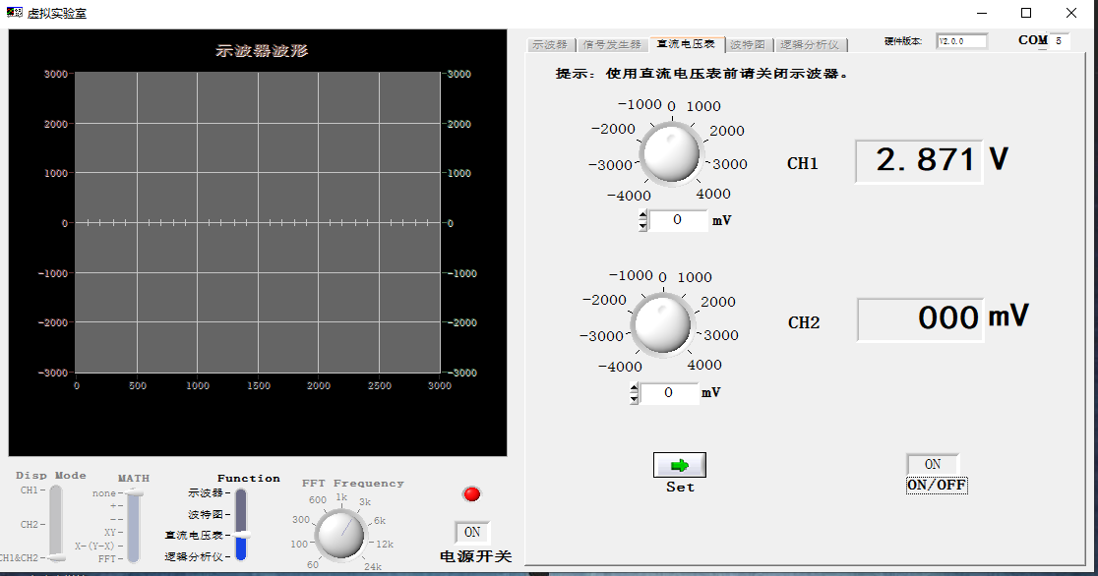

Ve:

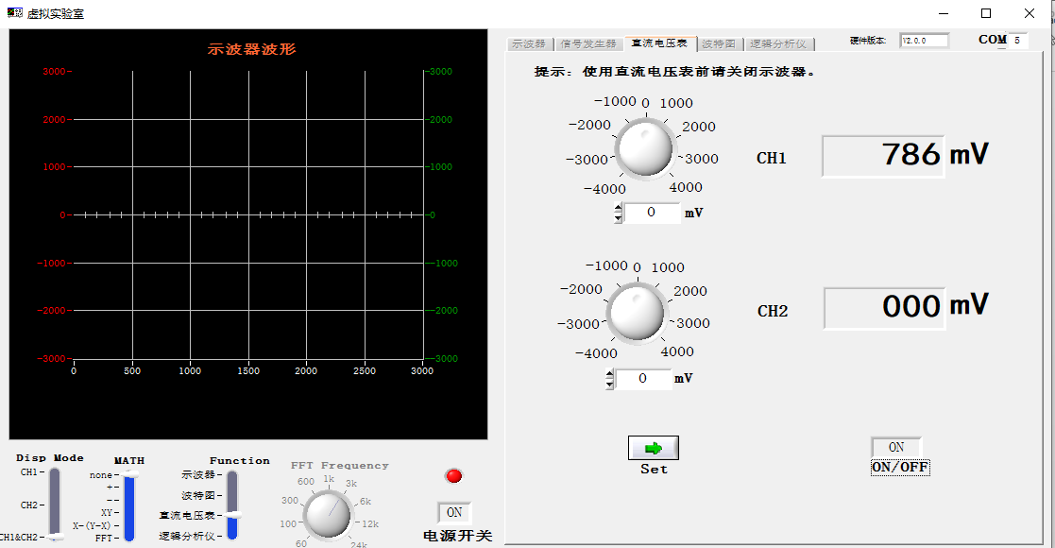

实测Vcc:

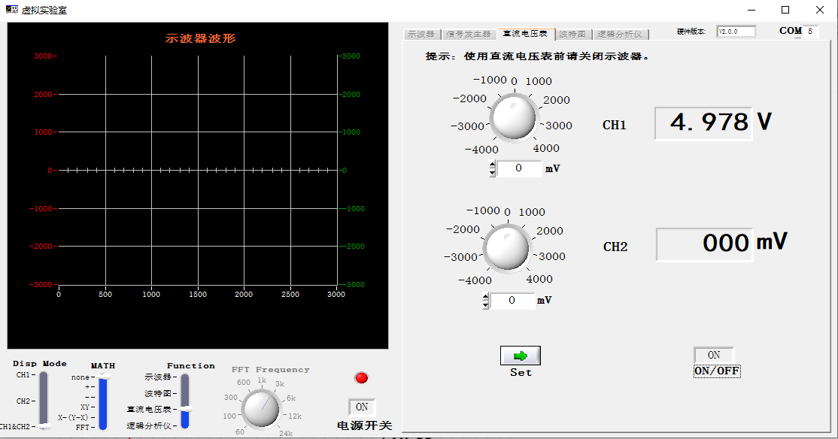

用学院发的万用表实测标称为4.7k的电阻阻值为4.66k。

利用Vcc、Vc、测量电阻值计算得到Ic，计算值、仿真值与实验值相差不大。

**【研究与发现】：简单偏置电路与分压式偏置电路稳定性对比**

1. 将两种电路的仿真结果分别填入表3-2-8、3-2-9中的27℃栏。
2. 对两个电路分别进行高低温度的工作点仿真，仿真温度为工业界的标准低温——-40℃和标准高温125℃，观察并记录此时的工作点变化，填入表3-2-8、3-2-9中的相应的温度栏。

3. 对比分析两种电路的温度仿真结果，你发现了什么？请思考原因和体会。

现象：简单偏置电路的集电极电流、集电极电压、*β* 在温度变化相同范围时变化幅度比分压式偏置电路大，换言之，在温度变化时，分压式偏置电路比简单偏置电路更稳定，这其中的原因也很自然：

假设温度升高，则Ic增大，发射极电阻Re两端的电压约为Ve=Ic\*Re也跟着增大，即发射极对地电位上升。又因为基极的对地电位[VB](http://www.baidu.com/s?wd=VB&tn=SE_PcZhidaonwhc_ngpagmjz&rsv_dl=gh_pc_zhidao)不变（由电源电压和两个分压电阻的阻值决定），故发射结电压UBE=[VB](http://www.baidu.com/s?wd=VB&tn=SE_PcZhidaonwhc_ngpagmjz&rsv_dl=gh_pc_zhidao)-VE减小。所以[IB](http://www.baidu.com/s?wd=IB&tn=SE_PcZhidaonwhc_ngpagmjz&rsv_dl=gh_pc_zhidao)减小，则IC=β[IB](http://www.baidu.com/s?wd=IB&tn=SE_PcZhidaonwhc_ngpagmjz&rsv_dl=gh_pc_zhidao)减小，从而保持IC基本不变。反之亦然。因此能稳定工作点。

体会：另一方面，固定偏置的偏置端只有一个电阻，使用起来不方便。分压偏置使两个电阻串联，从两电阻的中间节点连出支路通往基极，通过改变两个电阻的相对阻值，就可以改变中间节点的电压，进而改变三极管的静态工作点。固定偏置的话，要改变静态工作点，需要调节发射极电阻，而发射极电阻一旦变化，则电路的增益也随着变化了。改变静态工作点就会变动增益，实际工程中是非常麻烦的。再加上前面对温度稳定性的讨论，我们才广泛使用了分压偏置。

表3-2-8 简单偏置电路不同温度的工作点仿真结果

|  |  |  |  |
| --- | --- | --- | --- |
|  | 27℃ | 125℃ | -40℃ |
| 基极电流*I*B（μA） | 3.630 | 3.766 | 3.539 |
| 集电极电流*I*C（μA） | 443.7 | 744.4 | 279.0 |
| 集电极电压（V） | 2.9146 | 1.5015 | 3.6888 |
| *β* | 122.23 | 197.66 | 78.84 |

表3-2-9 分压式偏置电路不同温度的工作点仿真结果

|  |  |  |  |
| --- | --- | --- | --- |
|  | 27℃ | 125℃ | -40℃ |
| 基极电流*I*B（μA） | 3.63805 | 2.788 | 4.668 |
| 集电极电流*I*C（μA） | 439.25 | 524.80 | 379.14 |
| 集电极电压（V） | 2.93550 | 2.5335 | 3.218 |
| *β* | 120.74 | 188.24 | 81.22 |